ETC- 风险等级「B」 - 标准共识投资风险评级

微信标题：以太坊原链 ETC 专注物联网领域

北京时间 2018 年 8 月 28 日，标准共识发布针对区块链项目「EthereumClassic」（Token 符号：ETC）的一般投资风险评级报告。以下为报告的主要内容。

## Overview 概述

报告将 EthereumClassic 风险等级定义为「B」，该项目属于「一般风险」水平，需要投资者注意。

依据「标准共识一般项目投资风险评级标准（初创期）」 获得「B」评级的主要原因是：ETC 暂未公布物联网领域合作伙伴；ETC 侧链、Sputnik VM 尚处开发中；无法确定投资者持仓集中度；以太经典区块链的孵化器平台落地，有利于其生态发展；区块链+物联网行业发展前景良好。

基于标准共识分析师团队调查和研究，项目主要风险及优势在于：

**项目主要风险**

风险点一：ETC 官网暂未公布物联网领域的合作伙伴，尚不清楚生态发展情况。

基于 ETC 发行的 Token 中，只有 Elcoin 是物联网设备制造商，其制造设备主要应用领域是医学器械领域，ETC 官网也并未公布其他物联网合作伙伴，目前商业规模及技术能否和物联网较好适配，还需要具体落地后验证。

风险点二：ETC 更好适配物联网的两项核心技术：侧链、Sputnik VM 还在开发中。

ETC 为更好的适配区块链物联网（ IoT），通过侧链技术提高区块链的可扩展性，如果没有可扩展性，区块链将无法在物联网中展开工作。Sputnik VM 虚拟机是可以独立于区块链的 VM ，并且能够在低功率设备上运行，但是这两项技术仍处于开发中。

风险点三：交易量真实性存疑，无法确定投资者、用户基础及持仓集中度。

根据 Gastracker 及 Etherhub 数据显示，未能找到 ETC 的持仓地址数量和持仓地址排名，无法确定 ETC 的用户或投资者基数。此外，ETC 换手率远高于振幅，交易量真实性存疑。

**项目主要优势**

优势一：与 ETH 相比，ETC 遵循了分布式开源社区的基本原则，自由度更高。

ETC 由代码进行管理而非基金会，旨在最大程度地保持分布式。ETC 遵循分布式开源社区的基本原则，应用开发自由度高，发展方向由参与整个网络人员的共识和全网算力的共识所决定。

优势二：富士康等三家机构 5000 万美元注资 Ethereum Classic Labs，为壮大以太经典生态系统助力。

2018 年 5 月 16 日消息，Digital Currency Group 的创始人 Barry Silbert、Digital Finance Group 的首席执行官 James Wo，及富士康 HCM 资本公司创始管理合伙人 Jack Lee 联合宣布成立基于以太经典区块链的孵化器平台「Ethereum Classic Labs」。

Ethereum Classic Labs 的愿景是通过促进基于以太经典智能合约的应用开发与落地，加速以太经典社区和整个生态系统的发展。同时，通过使用以太经典为底层区块链，使越来越多的项目能够更便捷地开发基于公链的 DApp，以及更方便地利用智能合约。

优势三：区块链+物联网行业发展前景良好， 在该领域中 ETC 市值仅次于 IOTA。

根据 IHS Markit 技术生态系统研究和分析，到 2025 年，约有 754 亿个设备可能连接到物联网。麦肯锡通过对 9 种物联网应用领域的估计得出，到 2025 年，物联网每年对经济影响将在 4 万亿美元到 11 万亿美元之间。

物联网目前存在数据不安全、数据存储成本高等问题。分布式账本保证了信息的安全和匿名，分布式存储运算数据降低成本。

以上为项目主要风险点和优势，以下为完整报告。

如果任何项目方对标准共识的评级结果有疑问，或对相关数据提出申诉（包括但不限于项目运营数字、重要团队成员变更原因、代码更新和最新交易表现等），标准共识分析师团队会根据材料的真实性重新评估。

如果标准共识分析师团队在调查过程中使用了错误材料而影响评级结果，或任何项目变动可能导致评级等级变动时，标准共识也会重新调查和评估风险等级。

任何项目方、利益相关方和投资者可直接通过微信公众号（「标准共识」ID：SNCrating）后台与我们联系，也可以发送邮件至：contact@sncrating.com。

## Rationale 依据

### **产品和技术模块**

#### 

#### 市场及产品分析

2016 年 7 月下旬，以太坊（Ethereum，ETH）网络发生了著名的 The DAO 事件——众筹项目 The DAO 刚完成之后，被黑客利用智能合约的代码漏洞盗走了 360 万 ETH(近 6000 万美金)。因为事件影响巨大，以太坊社区对此进行了一次回滚投票，并依据大多数投票者的意愿对区块链进行了回滚。然而，原社区中的小部分成员认为这次回滚违背了区块链不可修改的宗旨，决定维护未回滚的以太坊网络，并得到了部分节点（约五分之一）与部分社区成员的支持，独立成为以太坊经典。

因此，以太坊经典（EthereumClassic，简称 ETC）是以太坊在 1,920,000 个块后硬分叉出的分叉币种。以太坊经典功能和以太坊极为类似，提供的产品包括：区块浏览器、多版本钱包、智能合约平台等可视化应用及功能。另外，ETC 在定位上专注于区块链物联网领域。

以太坊经典区块链物联网可实现场景：

1. ETC 促进了机器对机器的经济价值交易。例如，未来发生交通事故的汽车可通过加密货币快速处理。
2. ETC 使所有连接互联网的设备能够根据智能合约交易。例如，通过对冰箱进行设置，让其自动订购用户喜欢的蔬菜。

以太坊经典提供的物联网作为一个可扩展的技术平台，具有以下特点：

1. 数据安全和隐私：

1）作为分布式协议智能合约，以太坊经典为个人和企业提供在加密安全环境中控制、溯源、货币化专有数据、知识产权和其他数字内容的分发。

2）以太坊经典不受中心化平台的审查、欺诈、篡改或不合理的干涉。基于以太坊经典开发的应用程序允许用户将原始音乐，照片，甚至个人医疗记录上传到在线门户网站。用户可以通过智能合约指定谁可以消费他们的内容，花费多少，以及其他参数。

1. 互通性：基于以太坊经典网络构建的应用程序和业务模型可以通过智能合约互通操作。智能合约可以自动执行机器对人（M2P）和机器对机器（M2M）的信息传递，可以连接看似独立的设备。

标准共识分析：

根据 IHS Markit 技术生态系统研究和分析，到 2025 年，约有 754 亿个设备可能连接到物联网。

麦肯锡通过对 9 种物联网应用领域的的估计得出，到 2025 年，物联网每年对经济影响将在 4 万亿美元到 11 万亿美元之间。下图为麦肯锡对 9 种物联网应用场景的估值情况：

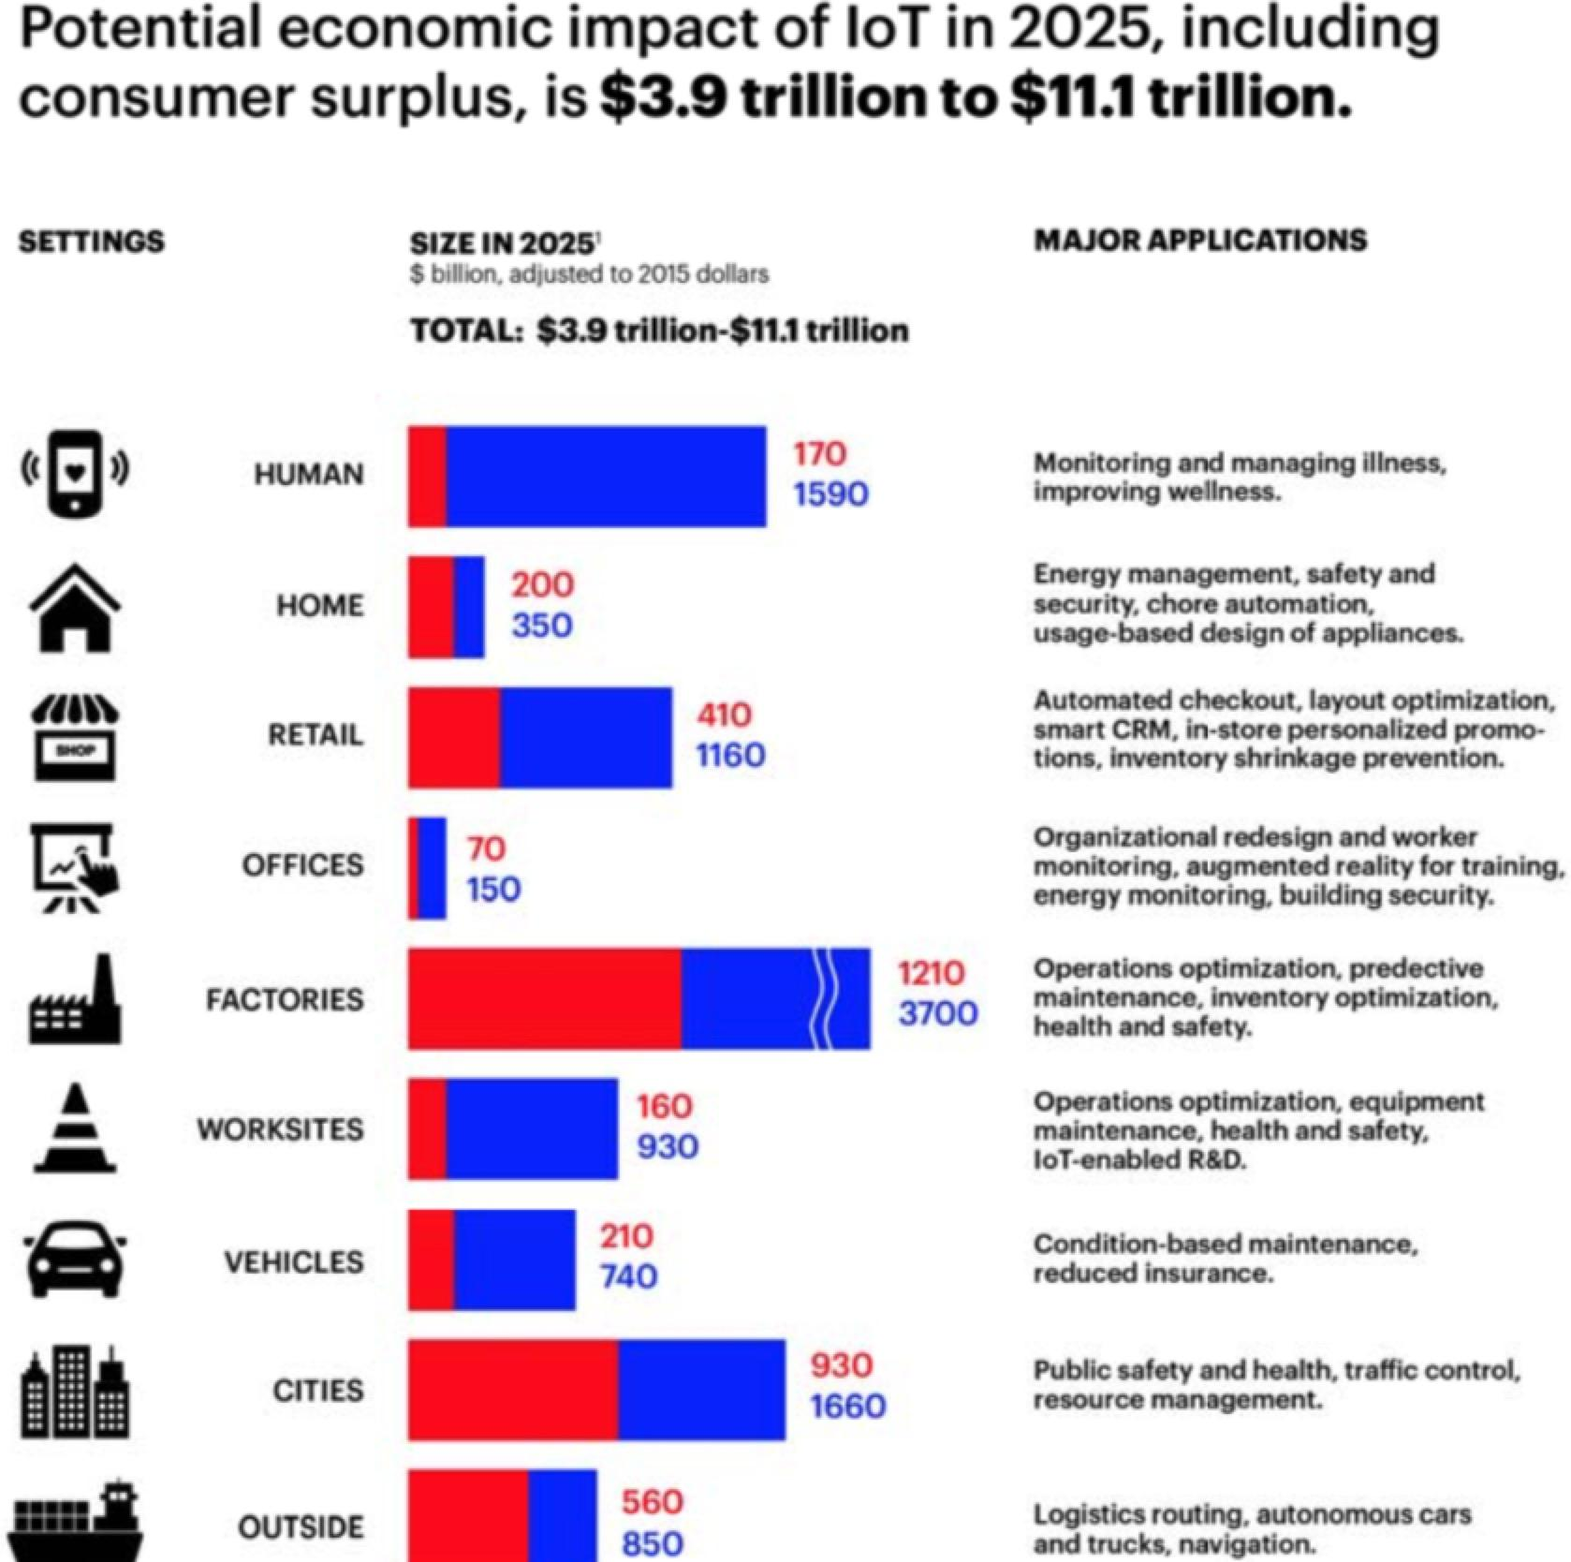

区块链技术应用于物联网领域可以解决的问题：

1. 数据不安全：物联网应用收集到的用户数据通常汇总到以中心化管理方式管理的云服务器。中心化平台可以对存储在中心化服务器的数据内容进行审查，运营商或平台有出于利益泄露用户数据的风险。但基于分布式账本的物联网将改变这一局面。它首先保证了信息的安全和匿名，其次用户可以将自有数据收集并出售给其他人，获得自有数据应有的价值回报。
2. 数据存储及计算成本过高：当物联网接入设备呈几何式增长时，中心化服务器面对的存储及计算成本巨大，区块链云存储项目 Siacoin 及 Golem 云计算平台，提供了相对中心化服务器成本较低的解决方案。

ETH 和 ETC 之间的区别：

1. **治理机制：**以太坊经典社区坚持使用 PoW 共识机制，以太坊基金会打算从 PoW 转向 PoS。
2. **经济治理机制：**ETH 增量没有上限，ETC 团队认为资产的稀缺性影响其价值，因此设置了 ETC 发行的上限，预计 ETC 的总上限将达到约 2.1 亿，并且永远不会超过2.3 亿。
3. **应用领域：**以太坊经典专注物联网领域，目前，以太坊被应用的领域更多是金融领域，如融资平台、基于以太坊开发分布式交易平台及 DApp 等。

**ETC 和 IOTA 对比：**

1. **可扩展性解决方案：**物联网的应用场景要求系统支持小额、极高频次、极低延迟、极低甚至无费用的交易，根据 ETC 白皮书介绍，其采用侧链提高扩容效率，Sputnik VM 可以独立于区块链安装在物联网设备上从而实现上述要求， IOTA 则采用 DAG 技术解决上述问题。
2. **商业合作：**ETC 目前在物联网领域尚未公布 B 端合作伙伴信息，但是根据 Gastracker.io 统计，目前基于 ETC 发行的 Token 有 14 种，Token 发行方有物联网设备制造商、跨境支付服务提供商等；IOTA 在生态建设上稳步推进，与博世、大众、富士通等 30 多家知名公司进行数据合作。

2018 年 5 月 16 日消息，Digital Currency Group 的创始人 Barry Silbert、Digital Finance Group 的首席执行官 James Wo，及富士康 HCM 资本公司创始管理合伙人 Jack Lee 联合宣布成立基于以太经典区块链的孵化器平台「Ethereum Classic Labs」。

Ethereum Classic Labs 的愿景是通过促进基于以太经典智能合约的应用开发与落地，加速以太经典社区和整个生态系统的发展、壮大与繁荣。同时，通过使用以太经典为底层区块链，使越来越多的项目能够更便捷地开发基于公链的 DApp，以及更方便地利用智能合约。

#### 技术分析

##### 技术介绍

ETC 为更好的实现区块链物联网（ IoT）， DEV 团队通过侧链技术提高在 IoT 领域里的扩容效率，如果没有可扩容性，区块链将无法在物联网中展开工作。ETC 开发的侧链技术，不仅可以确保物联网中机器间相互通信，而且机器可以在无限扩容的环境中进行通信。

同时，ETCDEV 团队开发的 Sputnik VM 虚拟机是 EVM 更高效的实现，它是一个独立的EVM，可以独立于区块链运行，即该 VM 被设计为一个独立的模块可以集成在更复杂的系统中，并且能够在低功率设备上运行（计划在超低功耗设备上运行）。

##### 功能评测

ETC 秉承分布式理念和区块链共识机制，ETC 在基本区块链流转上和以太坊在现阶段几乎一摸一样，但是在理论分布式程度、安全性、公平性等等区块链技术的初衷上更优。ETC 拥有自己独立的区块浏览器、多版本钱包、智能合约平台等可视化应用及功能。  
  
ETC 项目 Emerald Wallet（翡翠钱包）作为 ETC 以及相关 Token 的载体，目前该款钱包具备交易、转账等基本功能，根据对项目深入了解，该款钱包更侧重于用户的安全性以及隐私保护，在这些方面做出了技术创新，目前来看该款钱包性能和安全性都有一定的保障。  
  
根据主网区块浏览器相关信息，截至 2018 年 8 月 25 日晚，共产生区块 6,435,723 块，平均11.73 秒产生一个新的区块，平均每秒能处理 18 笔交易，在区块浏览器中还可以查看到每一个区块，每一笔交易的详细信息，以及所有基于 ETC 主网发布的 Token 信息。基于 ETC 主网的相关信息几乎都有直观的展示，可视化程度较高，根据现阶段掌握的信息，从 ETC 分叉至今，虽也有很多的技术更新以及社区变动，但没有报告出大的拥堵、错误和被攻破的情况。

##### GitHub 代码质量评测

##### ETC 项目在 GitHub 中已开源，由于是对已成熟项目的维护、改进、迭代，以及项目采用社群化的开发方式，所以该项目代码相对特殊，不能按照之前对于相对较新的项目的评测方式进行评测。 ETC 和 ETH 分叉的那一刻，两者代码完全相同，但是从分叉至今，两者的代码可以说发生了质的变化。ETC 虽然更换了开发团队，但团队也相当有实力，ETC 也迭代更新出很多有意义的特性和功能。 **整体代码结构详细评测：** 1.可以肯定， ETC 确实沿用了最初以太坊的代码，但是在一些细节上还是有区别的。比如不对 PoW 算法做迭代、限定 Token 总量等。整体代码结构和以太坊极为类似，都是一条具备智能合约功能的区块链主链，虽然性能相对落后，但参与度以及成熟度较高，且安全性和分布式程度为项目的首要目标，除此之外，还有几个现阶段的重点开发方向以及代码更新方向。 2. ETCDEV Team 库中的翡翠项目，试图打造一个安全便捷的 DApp 开发平台。该部分代码的侧重方向为一个全新的智能合约运行时环境（sputnikvm ），该虚拟机有更强的兼容性以及安全性，可提高智能合约开发的质量和速度。随后是整体基于 ETC 主网面向 DApp 开发的框架设定、接口协议等等的编写。目前，该部分代码具有一定的实现度，但是距离便捷的 DApp 接入框架，还有一定的距离。该代码库还有对于侧链、ipfs 接入的尝试等等的代码，但是实现度相对不足。 3.Ethereum Classic Project 代码库，该部分代码专注于 ETC 主链本身，沿用最经典的以太坊的代码版本，只对性能以及社区共识的方向做迭代，维护着现阶段的 ETC 主链，代码结构清晰，质量较高，性能以及安全性都有一定的数据检验。

标准共识分析：

1.ETC 项目的代码社区化较为明显，没有所谓的官方的主代码库，参与度较高；

2.项目在总的实现方向以及性能不可改变的前提条件下，做出了一定的迭代更新，主要迭代方向包括侧链、更好的虚拟机、密码学算法等等；

3.ETC 项目有相对独立的开发团队，热度以及更新频率较高，开发者具备区块链领域的开发能力以及成功经验；

4.相比于 ETH 来说，两者的热度以及价值存在很大差距，未来的发展需要持续关注。

#### Token 生态系统

分叉以前就持有以太币的人在分叉后会同时持有 ETH 和 ETC，存在交易所或在线钱包中的以太币也不例外。

不同于 ETH 由固定的通胀算法产生的无上限供应模式，ETC 社区 2017 年 2 月宣布新的 Token 政策方案 ECIP 1017，修改了分叉前固定增发的机制：随着出块而递减，以使得 ETC 供给总量上限为 2.1 亿。

ECIP 1017 定义了「Era」的概念，每 5,000,000 个区块便是一个纪元，前 5,000,000 个区块中仍然沿用 5 ETC 的固定奖励。每进入一个新的纪元，固定奖励都会在前一个纪元的基础上减少 20%。

下图为以太坊经典的 Token 政策图：

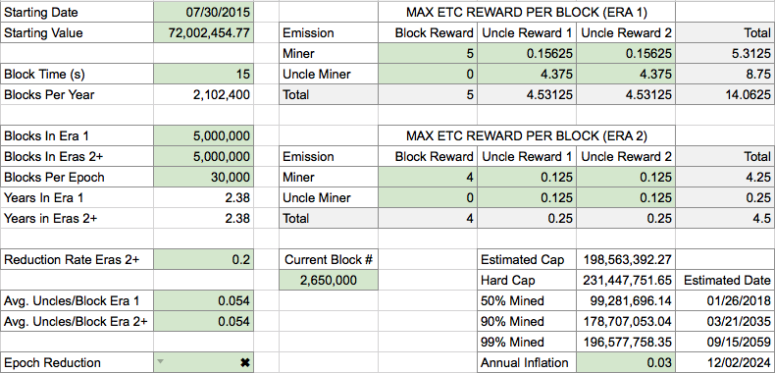

##### Token 主要用途

ETC 主要用途为支付生态系统内执行交易和指令产生的 Gas 费用。每一个运算语句的执行，都需要消耗用户一定的资源。Gas 价格以 ETC 表示，可以由发起交易的客户自己出价，对于用户来说，其支付的手续费便是 Gas 费用。

由于目前 ETC 物联网项目实际应用尚未落地，在未来可能的物联网项目合作中 ETC 的应用场景尚不明朗。

##### 共识机制

## 

ETC 所采用的是工作量证明 PoW 机制。

每个区块的总区块奖励包含三个部分：固定奖励、叔块奖励和 Gas 奖励。ETC 的「叔块」机制与以太坊类似：挖矿中出现临时分叉，最先出现的后继区块承继主链，竞争中失败的区块就会成为孤块。若孤块通过「Uncles」字段被后继的区块包含进主链，则被称为叔块，一个区块最多可以包含两个叔块。被包含的数块的矿工和包含区块的矿工均可获得奖励。

下图为包括 ETC 算力与挖矿难度的统计数据：

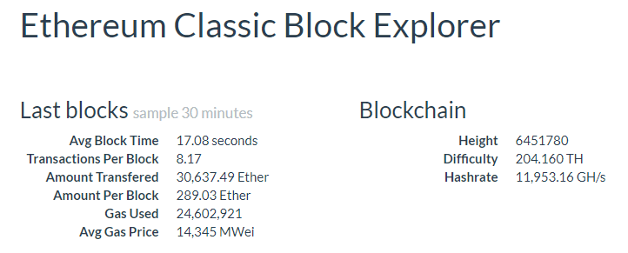

标准共识分析：

ETC 项目沿袭了以太坊的原始链，但在一些重大方向上与以太坊做出了不同的选择，例如，ETC 坚持 PoW 共识不向 PoS 共识转变；推出新的 Token 供应政策，参照比特币设置挖矿递减和数量上限机制。

**社群基础**

##### 用户社区

ETC 社区用户成员数量较多，社区活跃度较高，电报群覆盖全球国家数量多且其中成员沟通较为频繁，几个官方 Twitter 账号粉丝数量多，整体来看项目社群运营较为积极。

|  |  |  |
| --- | --- | --- |
| **分类** | **地址** | **表现** |
| Discord | https://discordapp.com/invite/HW4GckH | 关注者：5,338 |
| Reddit | https://www.reddit.com/r/EthereumClassic/ | 关注者：22,552 |
| Twitter | https://twitter.com/eth_classic  <https://twitter.com/classiciscoming>  https://twitter.com/ETCCooperative | 订阅者：217,083  订阅者：4,944  订阅者：15,872 |
| Telegram | <https://telegram.me/ethclassic>  <https://t.me/etcchat>  <https://t.me/etczh>  <https://t.me/ETC_Italia>  <https://telegram.me/etcrussia>  https://telegram.me/etcru | 成员数：8,786  成员数：208  成员数：459  成员数：184  成员数：2,272  成员数：650 |
| LinkedIn | https://www.linkedin.com/company/ethereum-classic/ | 关注者：1,590 |

*资料来源：ETC 官网，SNC 分析部*

##### Google 趋势

根据 Google 趋势，目前搜索「ETC Token」的热度较高的地区为美国，目前与「ETC Token」关键词相关度高的主题是：以太坊。  
  
下图为 Google 趋势截图：

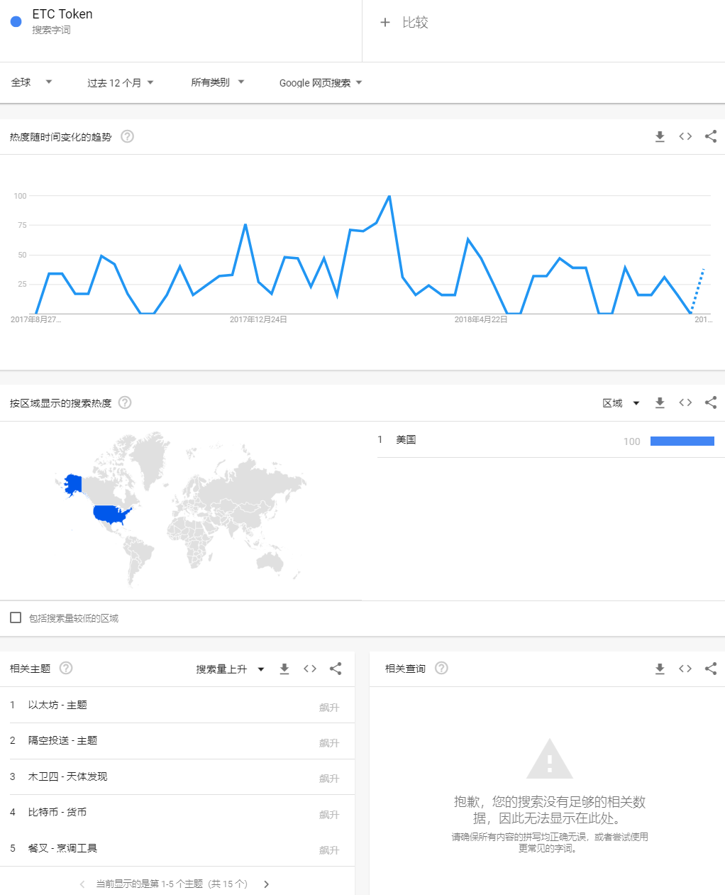

##### 开发者社群

比较有意义的代码库包括以下三个 Ethereum Classic、ETCDEV Team、Ethereum Classic Project，由不同的开发团队完成，由于现阶段参与者较多，并没有真正所谓的官方，所以其他相关代码还有很多，需要持续更新：

1.**Ethereum Classic** 为相对官方的项目解释答疑的文件内容。

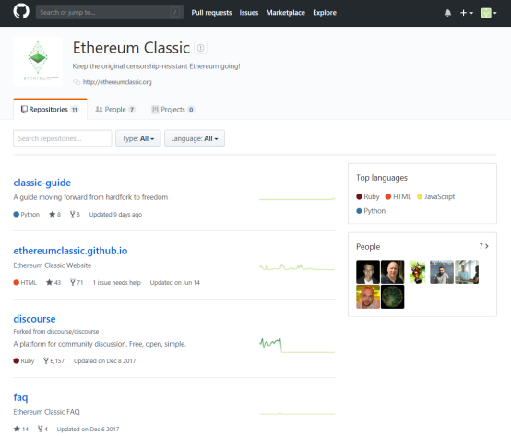

2.**ETCDEV Team** 侧重翡翠项目，包括翡翠钱包、新的运行时环境等等。

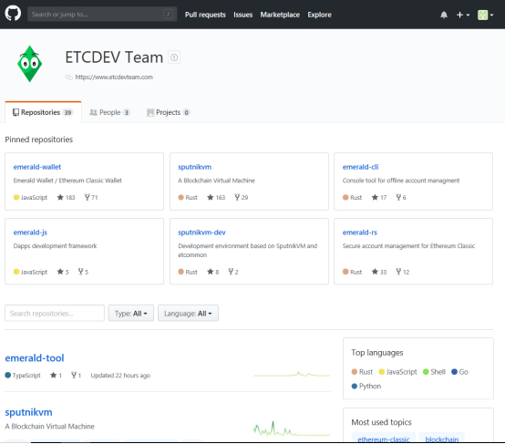

3.**Ethereum Classic Project** 专注于 ETC 本身的开发。

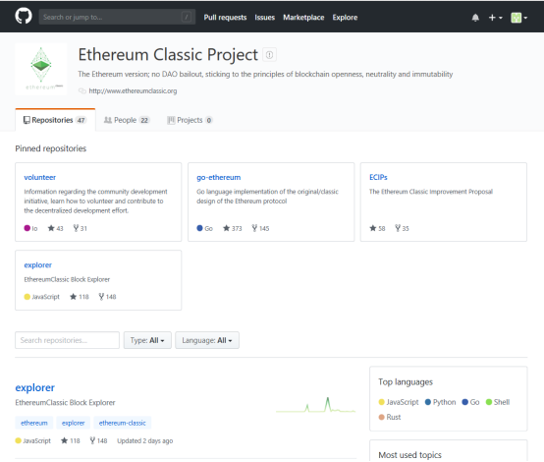

标准共识分析：

代码提交较活跃，在 8 月 27 日 CryptoMiso 12 个月指数代码提交次数中排名第 78，一共 883 个 Commits。

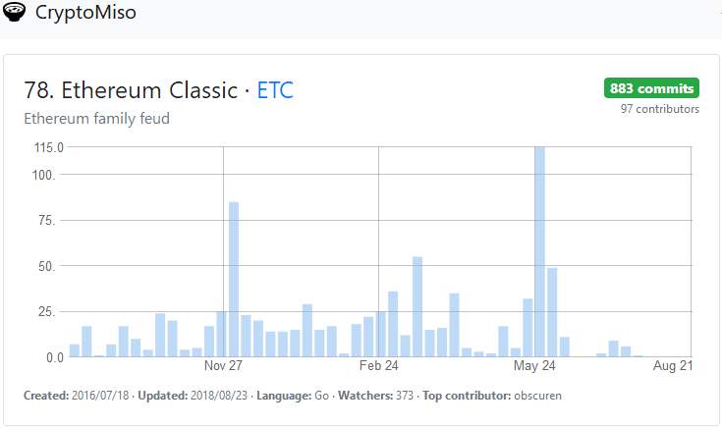

根据 SNC 发布的代码更新排名小程序中显示，近 90 天项目提交代码行数为 168,551 ，排名第 60；有效代码提交行数为 153,711 ，排名第 60。

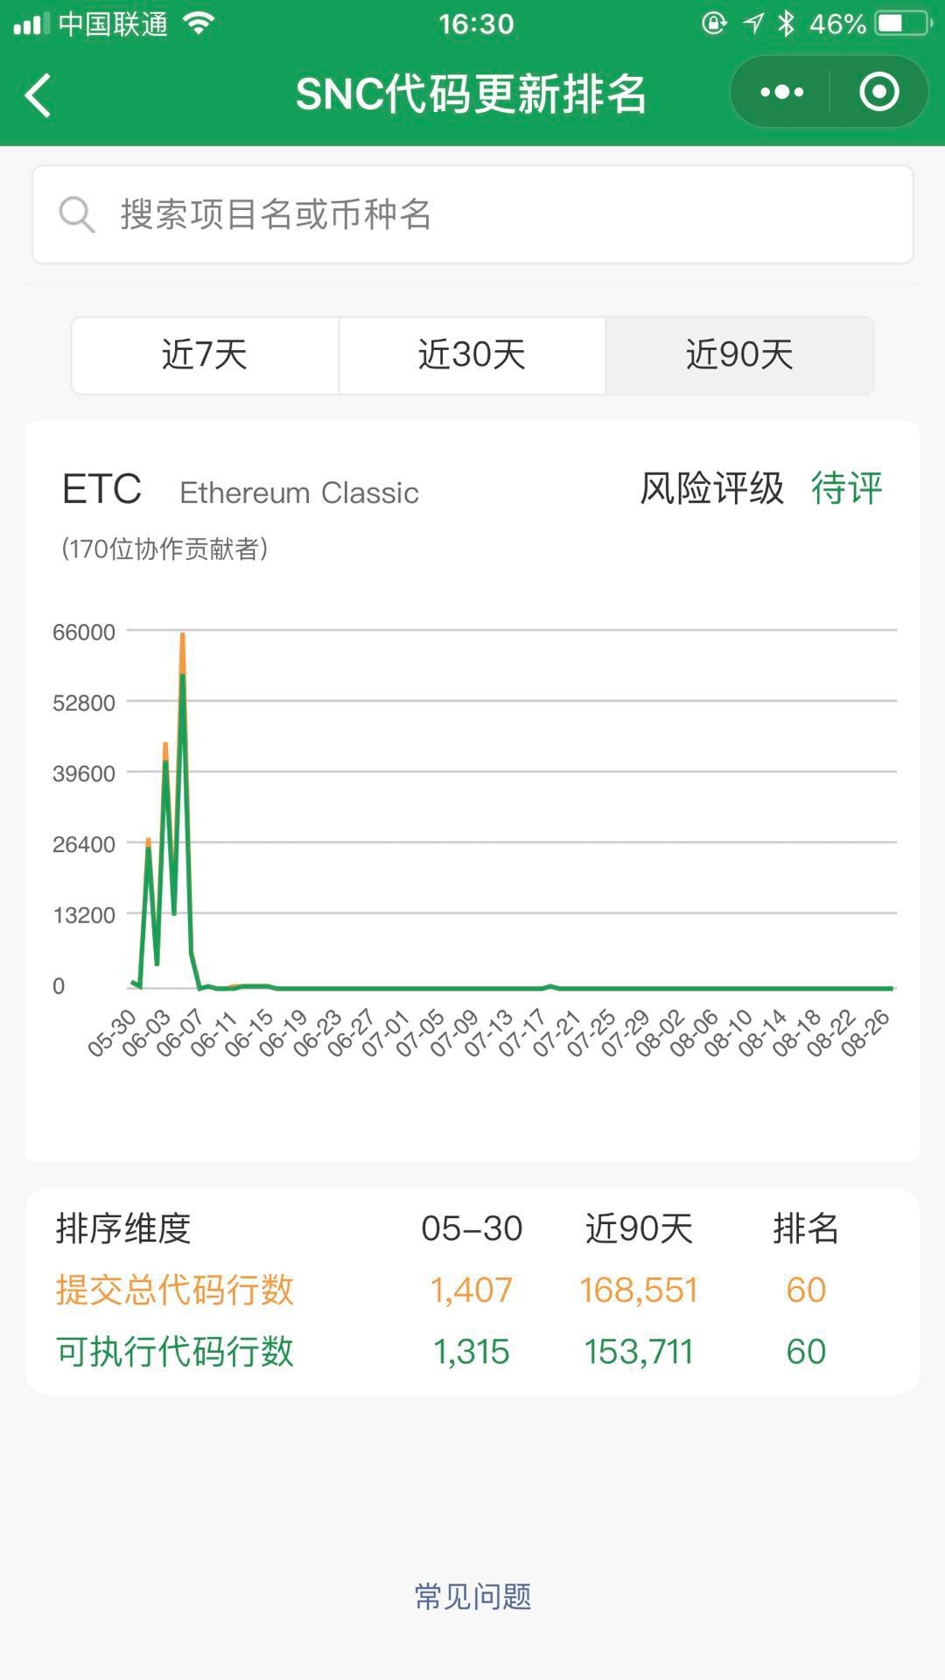

ETC 项目的代码社区化较为明显，没有所谓的官方的主代码库，所以 ETC 的代码现阶段也不能说哪些是核心代码。从分叉至今，ETC 的代码发生了很大改变，ETC 目前的开发团队实力较强，社区自由团队对开发的支持也较多。

#### **团队分析**

ETC 目前的主要开发团队是 ETCDEV，根据官网信息披露，ETCDEV 团队信息如下：

|  |  |  |
| --- | --- | --- |
| **管理层** | **职位** | **背景介绍** |
| Igor Artamonov | 创始人兼 CTO | 7 年软件架构工作经验；  互联网公司 TipTop 创始人。 |
| Constantine Kryvomaz | Rust 和 Go 工程师 | 乌克兰国家运输大学机械工程硕士；  6 年计算机行业从业经验。 |
| Tomasz Zdybał | 软件工程师 | 9 年以上计算机应用开发经验；  波兰克拉科夫 AGH 科技大学计算机硕士。 |
| Avtar Sehra | 顾问 | Nivaura CEO 兼首席构架师 |

*资料来源：ETCDEV官网，SNC 分析部*

IOHK 开发团队披露的团队成员信息如下图：

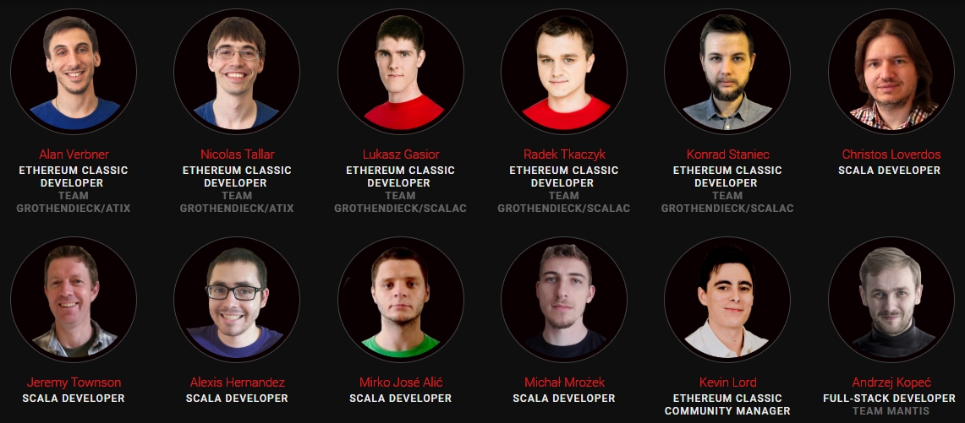

标准共识分析：

以太坊第一次硬分叉之后，相继有多个开发小组表示支持 ETC，主要包括 ETCDEV 和 IOHK Grothendieck 两个开发团队，以及第三方独立的开发团队。其中，ETCDEV 主要负责以太坊经典的核心项目开发，IOHK Grothendieck 主要负责协议的开发，Ethereum Commonwealth 是 ETC 的一个独立开发团队负责开发维护 ETC 钱包。

不同的开发团队主要通过 ECIP 进行协调， ETC 社区内的所有人都能提交申请，经过社区开发者讨论，最终开发者会决定是否部署通过的申请改进 ETC 代码。

整体来看，ETC 项目开发人员配置较好，拥有两支专职的开发团队和较多的独立开发者，项目开发经验积累丰富。

### **治理结构**

#### 基金会

ETC 由代码进行管理而非基金会，旨在最大程度地保持分布式。ETC 遵循分布式开源社区的基本原则，应用开发自由度高，发展方向由参与整个网络人员的共识和全网算力的共识所决定。

以太坊经典合作社作为一个非盈利组织，为资助 ETC 的技术开发、运营和社区建设提供支持，负责管理以太经典信托基金。以太经典信托基金 2017 年 4 月成立，由 Grayscale Investments 组建，对 ETC 项目开发运营提供资金支持。

以太坊经典合作社不直接参与 ETC 开发，通过资金支持的方式鼓励开发者和独立的开发团队进行开发。在治理结构上，目前官方信息可知，以太坊经典合作社建立了 5 人的顾问委员会，以此改善治理。顾问团包括：ETCDEV 顾问 Elaine Ou，ETCDEV 创始人兼 CTO Igor Artamonov，原以太坊 CEO Charles Hoskinson，Digital Currency Group 联合创始人 Barry Silbert，James Wo。

ETC 合作社 2018 年 7 月公布半年报财务信息如下图：

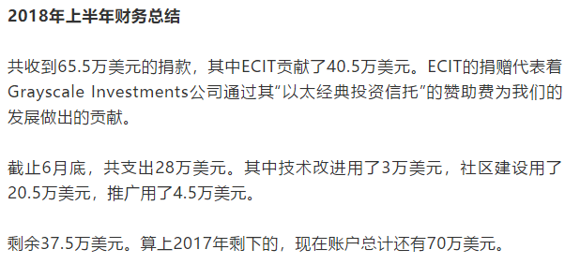

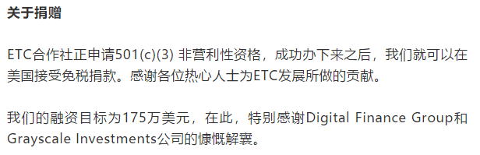

标准共识分析：

ETC 致力于打造分布式程度高的社区，在这样的社区体系中，生态领导需要充分反映社区意见，得到社区生态的支持从而达成社区共识。与 ETH相比，ETC 遵循了分布式开源社区的基本原则，自由度更高。

**项目履约情况**

根据白皮书披露，ETC 的路线图如下所示：

|  |  |  |
| --- | --- | --- |
| **时间** | **生态体系规划** | **落地情况** |
| 2018 | 移除难度炸弹；  翡翠项目；  侧链；  新虚拟机操作码、数据库改进；  SputnikVM 性能改进与 JIT 编译环境；  支持 IPFS。 | 已完成  已上线  待验证  待验证  待验证  待验证 |
| 2019 | 可扩展性改进；  移动端与物联网端使用轻钱包；  跨连交互增强 EVM 加密能力。 | 待验证 |
| 2020 | 混合共识研究；  网络改进。 | 待验证 |

*资料来源：ETC 官网，SNC 分析部*

标准共识分析：

项目路线图对各项开发工作均做了安排，但没有做细致的落地时间规划，难以直观地判断项目现在的履约情况和项目计划完成度。对比目前在进行中的项目开发计划，中长期规划偏展望，缺乏细节讨论。

### **项目信息披露义务**

1.ETC 合作社于 2018 年上半年开始建立半年报披露制度（包括财务支出与预算），列示 ETC 合作社在财务报告周期内的工作状况，主要包括技术改进、社区建设和推广三方面的相关推进情况。

2.ETC 项目 reddit、Twitter 等渠道对于项目开发进度、开发人员更新、社区建设与项目宣传情况进行较为细致的披露，有良好的互动；

3.全球社区建设覆盖较广，建设了多语言的信息分发渠道，目前已有中文社区（微信公众号）合作运营；

4.项目建立了完善的周报、月报制度，对项目开发进展进行更新和对市场表现进行回顾；

5.区块浏览器信息不够完善 ，持币地址追溯难度较大，没有持仓排名公示。

标准共识分析：

ETC 项目有定期的月报进行开发进度更新，以及 ETC 年中报告等更为细致的信息披露方式。

根据查询到的 ETC 年中报告可以看出，ETC 合作社项目开发透明度很高。报告不仅介绍了项目开发的进展，分析目前开发存在的问题，还说明了开发过程中的各模块支出的费用，介绍了下阶段项目开发的基本预算。

整体来看，ETC 项目本身基于去中心社区化开发，凸显了社区化治理机制对共识达成的要求，信息披露义务履行情况良好。

**交易模块**

#### **价格表现**

图表：ETC 分配

|  |  |
| --- | --- |
| **项目** | **数值** |
| 价格 | $12.56 |
| 流通供给量 | 104,088,970 |
| 流通率 | 100% |
| 流通市值 | $1,307,357,463 |

*资料来源：Gastracker，数据截止时间：2018 年 8 月 27 日，SNC 分析部*

图表：交易平台覆盖率及影响力

|  |  |  |  |
| --- | --- | --- | --- |
| **交易平台** | **交易对** | **交易对占比（%）** | **交易所占比（%）** |
| OKEx | ETC/USDT | 11.20% | 23.19% |
| ETC/BTC | 9.46% |
| ETC/ETH | 2.53% |
| EXX | ETC/USDT | 14.57% | 16.29% |
| ETC/BTC | 1.72% |
| Binance | ETC/USDT | 6.33% | 11.13% |
| ETC/BTC | 4.61% |
| ABCC | ETC/BTC | 10.43% | 10.86% |
| BCEX | ETC/BTC | 4.15% |
| ETC/CKUSD | 3.15% | 7.30% |
| 共登陆 61 家交易平台，成交主要集中于 5 家交易平台，交易平台覆盖率高，市场影响力大，以及交易分布较为平均，各家交易平台均有交易量。 | | | |

注：剩余交易平台合计占总成交量的 31.23%（交易量占比不足 1% 不予显示）

*资料来源：Coinmarketcap，数据截止时间：2018 年 8 月 27 日，SNC 分析部*

图表：交易对

|  |  |
| --- | --- |
| **热门交易对** | **总成交量占比** |
| ETC/BTC | 47.54% |
| ETC/USDT | 39.29% |
| 共有 24 种交易对，热门交易对 2 种 | |

*资料来源：Coinmarketcap，数据截止时间：2018 年 8 月 27 日，SNC 分析部*

近一个月的全市场平均换手率为 17.68%，换手率远高于振幅，表明市场走势判断分歧极大，或成交量真实性存疑。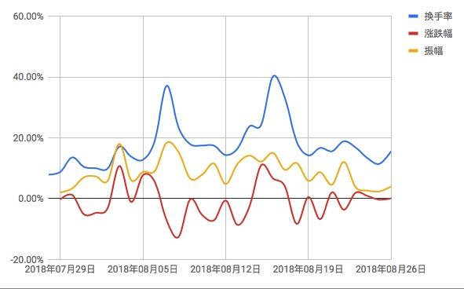

#### **持仓分布**

根据 Gastracker 及 Etherhub 数据显示，未能找到 ETC 的持仓地址数量和持仓地址排名，所以无法确定 ETC 的用户或投资人基数。但根据 Gastracker 数据显示，每区块交易数量为 9.20，截止 8 月 27 日 7:43 区块数量为 6,447,105 块，ETC 链上交易数为 59,313,366 笔，具有较高的链上交易活跃度。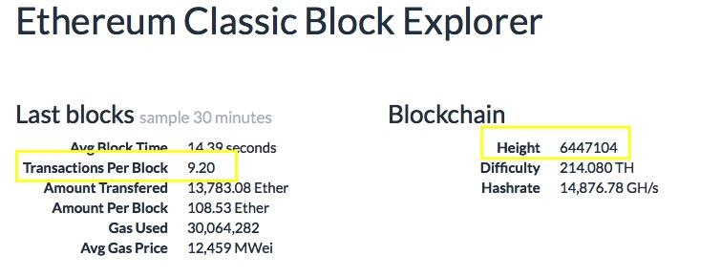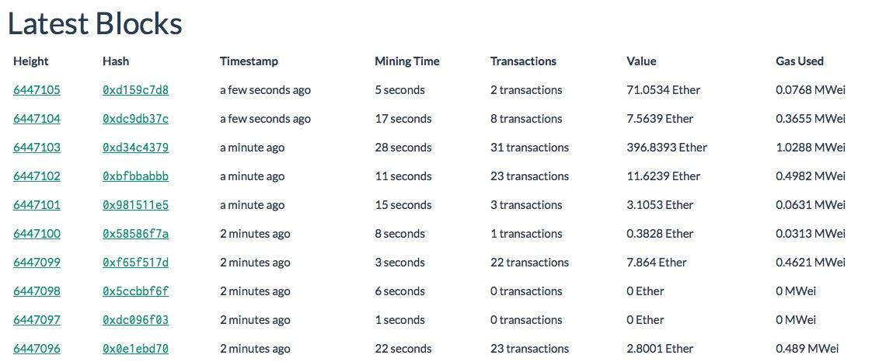

#### **市场表现**

从 Coinmarketcap 的全市场走势图来看，价格呈下降趋势，在区间内震荡，目前价格渐近下方支撑位，下跌空间将进一步压缩。在 1 月 4 日峰值换手率超 50%，目前虽然成交量有大幅衰减，但换手率仍处于较高水平，并高于振幅，成交量真实性存疑或交易双方对未来走势分歧大。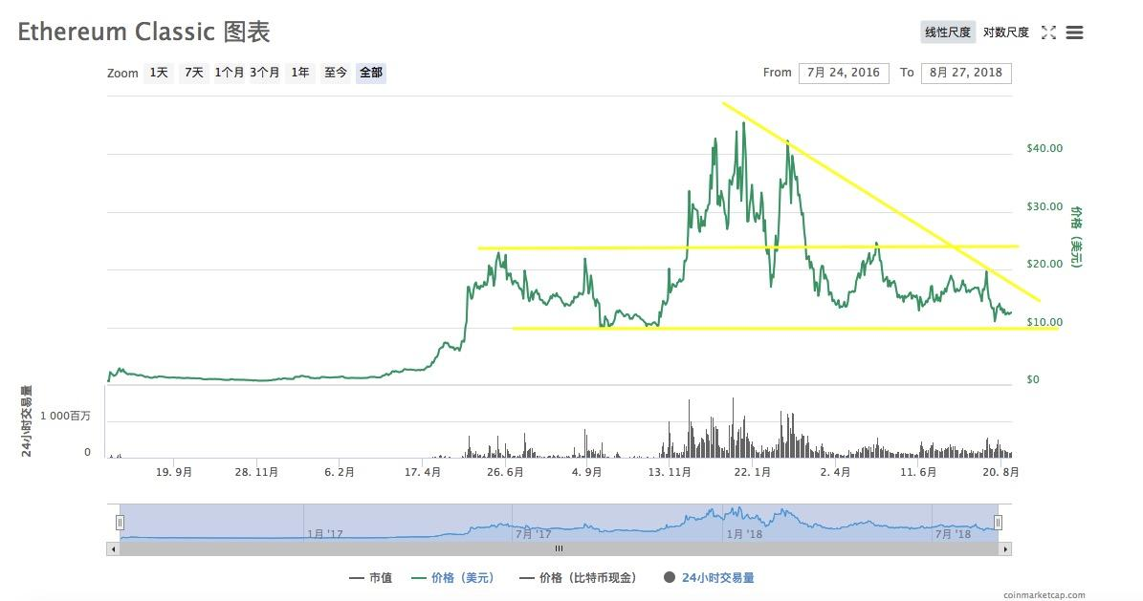

具体的交易对表现上，OKEx 交易平台的 ETC/BTC，日线级别振幅较大，需防范价格大幅波动风险。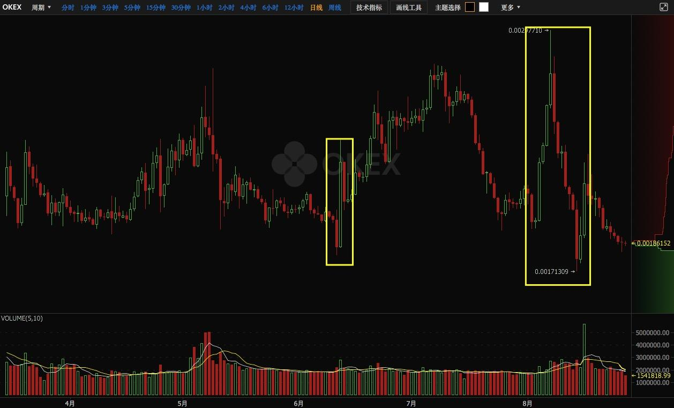

最后来看 OKEx 交易平台的 ETC/USDT，跌破支撑平台后，快速回补，目前仍处于支撑线附近震荡，择向需求加大。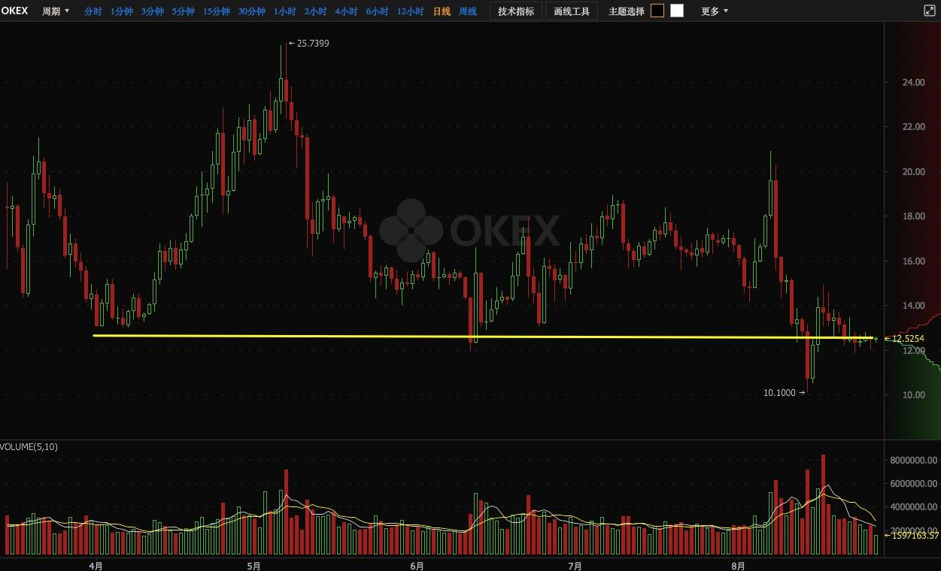

**综上所述，用户及投资者基数无法确定，以及没有明确的持仓排名，无法了解持仓集中度。换手率远高于振幅，交易真实性存疑。**

#### 

## Outlook 展望

### 宏观经济展望

中国人民银行决定，从 2018 年 7 月 5 日起，再次下调国有大型商业银行、股份制商业银行、邮政储蓄银行、城市商业银行、非县域农村商业银行、外资银行人民币存款准备金率 0.5 个百分点，此次已经是央行年内第三次降准。6 月 19 日中国拟提升个税起征点至 5000 人民币，纳税总额将减少 1720 亿，国家多次缓解资金流动性。但目前商业银行大幅上调大额存单利率，及中国和中国香港银行间同业拆借利率都处于较高水平。皆表明市场整体资金流处于紧张状态。

我们预计，市场资金将由权益类投资标的向债务类和储蓄类投资标转移。数字货币市场也难在资金流趋紧的环境下独善其身。市场发展将在新生资金增长缓慢的压力下运行趋缓。6 月 14 日美联储再次加息 25 个基点，在美元持续走强的背景下，将加剧欧洲的债务危机以及新兴国家的货币波动，这些都会影响国际市场投资者的投资判断，去寻求新的投资标的。数字货币市场作为一个在不断完善过程中的金融市场，必将不断吸引新的资金进入。

另外，随着 6 月 15 日 美国将对中国 500 亿美元商品加征 25% 关税；6 月 16 日中国对美国 500 亿美元进口商品加征 25% 关税，皆 2018 年 7 月 6 日起实施。表明中美贸易战硝烟再起，国际经济形势再次紧张。

综上，目前我们对市场总体保持中性判断。

### 监管动向

数字加密货币以及相应的政策监管态势仍不明朗。

我们预计，中国的监管动向将会对虚拟货币市场产生全球范围内的影响。另外，国内互联网金融相关牌照的审批和发行趋严有可能引发资金端紧张，同时受到美国加息影响，全球货币面对下行压力，尤其是新兴市场货币在大幅下挫后，甚至进入货币保卫战阶段。这也标志着由全面宽松到收紧，全球资金压力大增。这会进一步加剧企业的融资困境，迫使企业寻找新的融资模式。

### 未来评级展望

如果 能够持续推进项目，综合二级市场最新的交易表现，我们可能调整其风险评级等级。

## Rating Action 评级结果

「」，该项目投资风险较高，投资者应该密切跟进观察和监督项目进展。主要依据是：

「」，该项目属于「一般风险」水平，需要投资者注意。主要依据是：

整个虚拟货币市场对宏观经济的波动反应还在自适应期，监管规则持续不明确。这些因素的调节作用不足以给 LRC 风险等级造成决定性影响。

感谢代码评审团成员 对本文中「技术分析」部分作出的贡献。此为 第二次参与技术评测。

免责声明：

* 标准共识提供的「风险评级」服务和其它一切相关评级产品仅是一种投资风险的提示，是标准共识根据调查和研究结果得出的结论。它并非衡量评级对象本身价值、以及其发行的 token 的价值的工具。
* 标准共识的风险评级仅是对特定风险的提示，而无法展示一个项目或一种虚拟货币的全部风险。
* 任何一个风险评级报告都仅展示某个时间范围内对项目和其 token 生态未来的投资风险预期，而非对未来某个事实确定发生的判断。
* 对任何项目的风险评级不构成投资者作出最终投资决策的全部依据。
* 标准共识仅是金融信息的提供者，评级类产品不对投资者的任何投资决策及其所导致的结果负责。
* 风险评级不是永久有效的，项目的投资风险等级可能随着时间、环境因素和项目进展等外部环境的变化作出调整。同时，评级标准调整也可能会造成项目风险等级变化。任何调整和原因都会向所有投资者公开。
* 在标准共识的评级体系下，我们按照不同的等级对评级对象的投资风险划分，用「S」「A+」「A」「B+」「B」「C+」「C」「D」等符号，由低到高依次表示其投资风险等级，展示一种相对的风险。

参考标准文档：

* 一般项目投资风险评级标准（初创期）